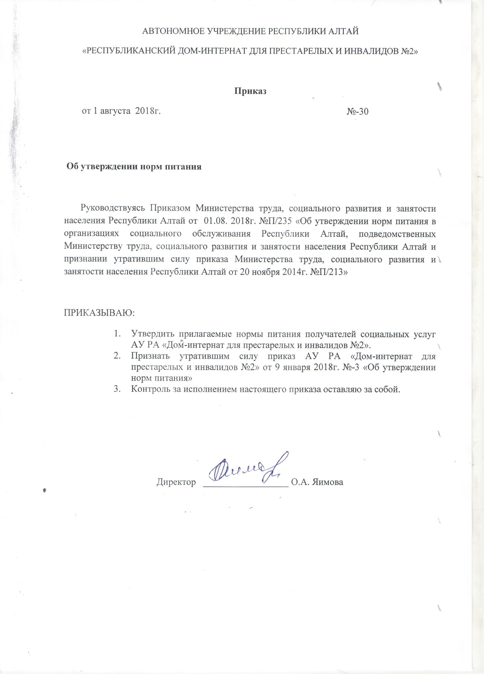

Приложение

НОРМЫ
продуктов питания для граждан пожилого возраста и инвалидов
(граммы, штук в день, неделю на одного человека)

№ п/п | Наименование продуктов | Нормы питания (количество продуктов в граммах (нетто) на одного человека в сутки)
 |  | Граждане,  страдающие  психическими  хроническими  заболеваниями | Граждане пожилого возраста и инвалиды
1. | Хлеб ржаной | 200 | 150
2. | Хлеб пшеничный | 250 | 200
3. | Мука пшеничная | 45 | 45
4. | Крахмал картофельный | 5 | 5
5. | Макаронные изделия | 25 | 25
6. | Крупы и бобовые | 80 | 80
7. | Картофель | 300 | 200
8. | Капуста белокочанная | 150 | 150
9. | Прочие овощи свежие и зелень | 205 | 205
10. | Овощи соленые,  маринованные,  консервированные | 39,7 | 39,7
11. | Фрукты свежие | 150 | 150
12. | Сухофрукты (курага, чернослив, изюм, компотная смесь) | 20 | 20
13. | Соки фруктовые, овощные | 100 | 100
14. | Говядина | 100 | 100
15. | Птица | 40 | 40
16. | Колбаса вареная, сосиски | 20 | 20
17. | Рыба, рыбопродукты, нерыбные продукты моря | 40 | 40
18. | Творог | 20 | 20
19. | Сыр | 15 | 15
20. | Яйцо | 1/2 шт. | 1/2 шт.
21. | Кисломолочные напитки (кефир, йогурт, ряженка, простокваша, ацидофилин) | 200 | 150
22. | Молоко | 200 | 200
23. | Масло сливочное | 20 | 20
24. | Масло растительное | 20 | 20
25. | Сметана | 15 | 15
26. | Сахар, варенье, печенье, кондитерские изделия | 60 | 60
27. | Чай | 2 | 2
28. | Кофе, какао | 1,5 | 1,5
29. | Желатин | 0,5 | 0,5
30. | Дрожжи прессованные | 0,25 | 0,25
31. | Специи | 1 | 1
32. | Соль | 6 | 6
33. | Уксус 3% | 2 | 2
34. | Томат-паста, томат-пюре | 3 | 3
35. | Шиповник | 15 | 15
36. | Кисель | 4 | 4
37. | Смесь белковая композитная сухая | 27 | 27
38. | Витаминно-минеральные комплексы (% от физиологической нормы) | 50-100 | 50-100

Разрешается производить замену отдельных продуктов питания по основным пищевым веществам.

